Nome no Certificado:
Nome Completo:
Endereço:
Cidade: |  |  | Estado:
Bairro: |  |  | Cep:
CPF: |  |  | RG:
Telefone: |  |  | Celular:
E-mail: |  |  | Instagram:
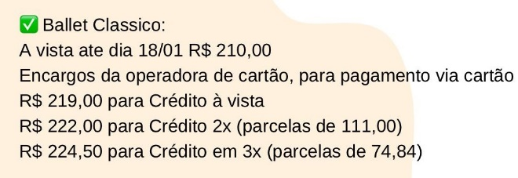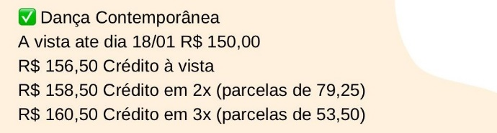 |  | Valores e formas de pagamento:  Você poderá optar por apenas um dos cursos ou pelos dois cursos juntos:  [ ] Ballet Clássico das 14:00 às 15:30  [ ] Contemporânea das 15:30 às 16:30  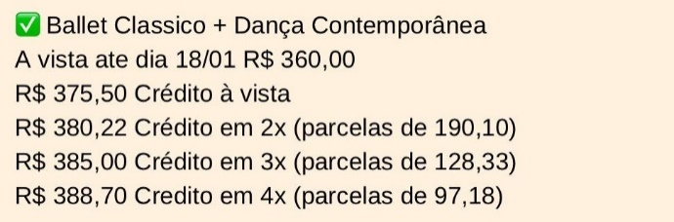
Forma de pagamento escolhida |  | Valor total a pagar R$
Valor parcelado em: |  |  |  |  |  |  | Parcelas no valor de R$
Observação:
 | Depósito R$ |  |  |  |  | Cartão crédito R$ |  |  | em |  |  | de R$

Dados Bancários para opção depósito:
Banco Sicoob S/A | Banco 751 | Agência: 4355 | conta corrente: 47747-8 | CNPJ 12.046.709/0001-07
Titular: Karina Montanha Segantin de Rezende – Ballet – Me | Fantasia: Ballet Karina Rezende
Dados para pagamento via cartão de crédito – operação digitada, autoriza, única e específica:
Nome igual consta no Cartão de Crédito:
Número do Cartão de Credito
 |  |  |  |  |  |  |  |  | Marcar a bandeira do seu cartão e informar a |  |  |  |  |  |  | MÊS |  |  |  | ANO |  |  |  |  | CVV
 |  |  |  |  |  |  |  |  | Validade e CVV
Comprometo-me a efetuar o pagamento do valor estabelecido para o Curso de conforme opção realizada acima, ministrado no Ballet Karina Rezende, pelo professor convidado Eduardo Ávila, do Bolshoi do Brasil que será ministrado nos dias 18 à 22 de janeiro de 2021 em Londrina, de acordo com a opção acima selecionada. Outrossim autorizo a divulgação de minhas imagens do curso. Estou ciente que caso não possa comparecer ao curso, os valores eventualmente pagos não serão restituídos. Entretanto a Organização poderá viabilizar que seja transferido para outro aluno por mim indicado nos mesmos termos da opção efetuada. Se acaso não tivermos ao menos 10 alunos para o curso, o mesmo será cancelado ou adiado para outra data. Londrina, _____/ _____/2021.

_______________________________________________________
Assinatura

